PHÒNG GD&ĐT HUYỆN XUÂN TRƯỜNG  TRƯỜNG THCS XUÂN TRƯỜNG | CỘNG HOÀ XÃ HỘI CHỦ NGHĨA VIỆT NAM  Độc lập - Tự do - Hạnh phúc
BÁO CÁO BIỆN PHÁP GÓP PHẦN NÂNG CAO
CHẤT LƯỢNG CÔNG TÁC GIẢNG DẠY

I. Tên biện pháp, lĩnh vực áp dụng
- Tên biện pháp: Tổ chức trò chơi trong dạy môn KHTN 6, nâng cao hứng thú học tập cho học sinh.
- Lĩnh vực áp dụng: Môn KHTN lớp 6
II. Nội dung biện pháp
1. Mục tiêu, ý nghĩa, sự cần thiết của biện pháp trong quá trình giảng dạy tại đơn vị.
Muốn phát huy tính tích cực và chủ động của học sinh (HS), làm cho HS phải suy nghĩ nhiều hơn, làm việc nhiều hơn, đồng thời tác động đến tâm tư, tình cảm, đem lại niềm vui hứng thú, đó là mục đích của việc đổi mới phương pháp dạy học “Lấy HS làm trung tâm”. Muốn vậy người giáo viên (GV) phải linh hoạt trong việc tổ chức các hoạt động dạy học, sử dụng tích hợp các phương pháp dạy học đem lại hiệu quả cao nhất. Năm học 2021-2022 là năm học đánh dấu sự thay đổi lớn trong giáo dục THCS với việc thay sách giáo khoa lớp 6; và sau đó là lớp 7, 8, lộ trình với lớp 9 trong năm học tiếp theo.
Thực trạng của việc dạy môn Khoa học tự nhiên lớp 6 (KHTN 6) ở trường THCS Xuân Trường:
* Thuận lợi:
- Hiện nay, nhà trường có đầy đủ các phòng chức năng phù hợp với mỗi môn học; tất cả các lớp đã được trang bị đầy đủ tivi thông minh có kết nối Internet thuận lợi cho việc khai thác và ứng dụng công nghệ thông tin vào dạy học.
- Ban giám hiệu nhà trường luôn quan tâm và tạo điều kiện thuận lợi về cơ sở vật chất và tài liệu chuyên môn phục vụ cho việc giảng dạy bộ môn; luôn tạo điều kiện cho GV đi tập huấn, dự giờ các chuyên đề về dạy học theo phương pháp đổi mới.
- Bản thân GV bộ môn luôn nhận được sự hỗ trợ từ các GV cùng tổ chuyên môn và các đồng nghiệp, được tham gia đầy đủ các lớp tập huấn môn KHTN của Sở GDĐT Nam Định, phòng GDĐT Xuân Trường. Đội ngũ GV bộ môn KHTN của trường nhiệt tình trong công tác giảng dạy, hăng say tìm tòi, nghiên cứu và sáng tạo các phương pháp dạy học trong các tiết dạy trên lớp, giúp cho bài học được sinh động hơn.
- Phần lớn phụ huynh HS luôn quan tâm và tạo điều kiện để con em mình học tập.
- Đa phần các em chủ động tham gia các hoạt động dạy và học do GV tổ chức trong các giờ lên lớp, có ý thức trong học tập.
* Khó khăn:
- Với các cách dạy cũ, một bộ phận HS lười suy nghĩ, lười hoạt động, lười tương tác, chỉ ngồi nghe thầy cô giảng rồi chép lại, ít hứng thú; không mạnh dạn đặt câu hỏi cho GV về vấn đề đã được học, thậm chí cả vấn đề mà các em chưa hiểu.
- Mặc dù các lớp đã được trang bị tivi thông minh, kết nối Internet nhưng đôi khi GV vẫn chưa khai thác, sử dụng thực sự hiệu quả.
- Kĩ năng vận dụng kiến thức KHTN đã học vào giải thích hiện tượng tự nhiên trong đời sống và ứng dụng kĩ thuật của HS còn chưa tốt.
Để giờ dạy KHTN 6 đạt kết quả tốt hơn, gây được hứng thú học tập và phát huy được tính tích cực, tự tin và tự nhiên của HS, GV phải thường xuyên đổi mới phương pháp dạy học và hình thức tổ chức các hoạt động dạy học. Tổ chức trò chơi học tập (TCHT) là một hình thức dạy học bằng hoạt động rất lôi cuốn, hấp dẫn HS, do đó duy trì tốt hơn sự chú ý của các em với bài học, đáp ứng yêu cầu dạy học phát triển năng lực cho người học hiện nay. Sử dụng TCHT trong dạy học là phù hợp với tâm - sinh lí lứa tuổi của HS phổ thông, tạo hứng thú học tập cho các em, giảm bớt sự căng thẳng mà vẫn có thể vẫn đạt được hiệu quả nhận thức. Tổ chức TCHT là một phương pháp dạy học tích cực, đã được nhiều GV vận dụng vào dạy học, giúp HS lĩnh hội kiến thức một cách hứng thú, vui vẻ, thoải mái, làm cho chất lượng dạy học được nâng cao. Đồng thời, thông qua TCHT có thể phát triển ở HS các năng lực hợp tác, giải quyết vấn đề, vận dụng kiến thức, sử dụng công nghệ thông tin,…
KHTN (KHTN) là môn học mang lại cho HS nhiều cơ hội khám phá những điều kì diệu của thế giới tự nhiên. Chính vì vậy, việc sử dụng TCHT trong dạy học môn KHTN sẽ giúp cho nội dung dạy học trở nên hấp dẫn, từ đó người học hứng thú học tập và nâng cao chất lượng dạy học; HS nhớ lâu và biết cách vận dụng kiến thức, kĩ năng đã học vào các tình huống giải quyết vấn đề cụ thể. Bài báo trình bày một số cơ sở lí luận về TCHT, quy trình dạy học sử dụng TCHT trong dạy học môn KHTN và minh họa quy trình này thông qua tổ chức một số TCHT trong dạy học môn KHTN lớp 6
2. Nội dung biện pháp
2.1. Quy trình sử dụng trò chơi học tập trong dạy học.
TCHT là trò chơi mà các thao tác trong trò chơi chính là nội dung học tập, mang tính sáng tạo, khám phá tri thức cao, HS được trải nghiệm hoặc tạo ra các tình huống có vấn đề, từ đó kích thích hoạt động nhận thức và rèn luyện kĩ năng để phát triển một cách toàn diện cả về tri thức, nhân cách và thể chất.
* Giai đoạn 1: Chuẩn bị.
- Bước 1: Lên ý tưởng, lựa chọn trò chơi. Để tiến hành tổ chức một TCHT cho HS trong quá trình dạy học môn KHTN, GV cần lựa chọn trò chơi sao cho phù hợp với nội dung của bài học. Để lựa chọn trò chơi, cần căn cứ vào các yếu tố sau:
+ Mục tiêu của bài học;
+ Nội dung kiến thức cần thực hiện;
+ Những hoạt động tương ứng với nội dung nêu trong bài học.
- Bước 2: Chuẩn bị điều kiện và phương tiện chơi. Sau khi đã chọn được trò chơi phù hợp, để quá trình tổ chức TCHT được diễn ra thuận lợi, GV cần chuẩn bị các yếu tố sau:
+ Nghiên cứu kĩ luật chơi: Xác định rõ các quy định với những người tham gia chơi, vai trò của các thành viên tham gia được xác định cụ thể;
+ Nghiên cứu kĩ cách chơi, cách thức tổ chức trò chơi, xác định tiến trình của trò chơi và những điều kiện, phương tiện cần thiết để TCHT có thể thực hiện được.
+ Chuẩn bị địa điểm, điều kiện và phương tiện chơi (máy tính, tivi, internet, điện thoại …)
- Bước 3: Thiết kế trò chơi (trên phần mềm. Khi thiết kế bài học có sử dụng TCHT, GV cần lồng ghép các hoạt động tương ứng với tiến trình của hoạt động chơi của HS được chia thành các hành động cụ thể và xác định mục tiêu tương ứng. Đặc biệt, GV cần xác định rõ mục tiêu của việc sử dụng TCHT trong kế hoạch dạy học.
* Giai đoạn 2: Tổ chức TCHT.
- Bước 1: Chia đội chơi. Để TCHT đạt được mục tiêu dạy học, GV cần tổ chức cho HS chơi thông qua việc phân chia đội chơi, chọn đội trưởng cho từng đội. Tùy theo tính chất của TCHT mà GV có thể tổ chức trò chơi theo nhiều hình thức khác nhau: chơi cá nhân hoặc chơi theo nhóm (2 nhóm, 3 nhóm,…).
– Bước 2: Giới thiệu và giải thích trò chơi. Việc giới thiệu và giải thích trò chơi tùy thuộc vào điều kiện thực tiễn.
- Bước 3: Tổ chức các hoạt động của trò chơi. GV đóng vai trò là người tổ chức TCHT và thường thực hiện các nhiệm vụ sau: (1) Theo dõi và nắm vững các hoạt động chơi của mỗi cá nhân, nhóm tham gia chơi; (2) Giảm hoặc tăng thời gian chơi; (3) Thay đổi số lượng người chơi; (4) Thay đổi yêu cầu hoặc cách chơi,…
- Bước 4: Đánh giá, tổng kết TCHT. GV tổ chức cho các nhóm báo cáo kết quả thực hiện trò chơi. Trong quá trình báo cáo, các nhóm cần giải thích cách làm khi thực hiện nhiệm vụ. Bên cạnh việc đánh giá kết quả, nhận xét về tinh thần, thái độ, khả năng giải quyết vấn đề của HS, GV cần giúp các em rút ra được những kiến thức, kĩ năng, phương pháp giải quyết vấn đề thông qua trò chơi. GV cần thực hiện đánh giá và có thưởng, phạt rõ ràng, đảm bảo tính công bằng. Sau khi tổng kết, rút kinh nghiệm cho các nhiệm vụ đã thực hiện, GV sẽ có sự điều chỉnh những nội dung còn chưa đạt như kì vọng để lần sau đạt kết quả tốt hơn
2.2. Một số trò chơi học tập môn KHTN 6 minh họa.
2.2.1. Ứng dụng Plickers – Hỗ trợ đánh giá kết quả học tập của HS thông qua trò chơi.
Plickers là một công cụ đơn giản, mạnh mẽ cho phép giáo viên thu thập dữ liệu đánh giá theo thời gian thực mà không cần sử dụng bất kì một thiết bị cầm tay nào của người học. Qua đó có thể xác định nhanh kết quả học tập của học sinh, nội dung nào HS đã nắm vững, nội dung nào HS còn vướng mắc để GV rút kinh nghiệm và điều chỉnh hợp lí trong tiến trình dạy học tiếp theo. Điều kiện tối thiểu là bạn cần có máy tính và điện thoại thông minh kết nối với mạng internet.
Các bước thực hiện:
- Trên máy tính
- Truy cập trang “Plickers.com”
- Đăng ký tài khoản qua nút “Sign up” hoặc sử dụng gmail để đăng nhập bằng cách click vào nút “Sign in with Google”.
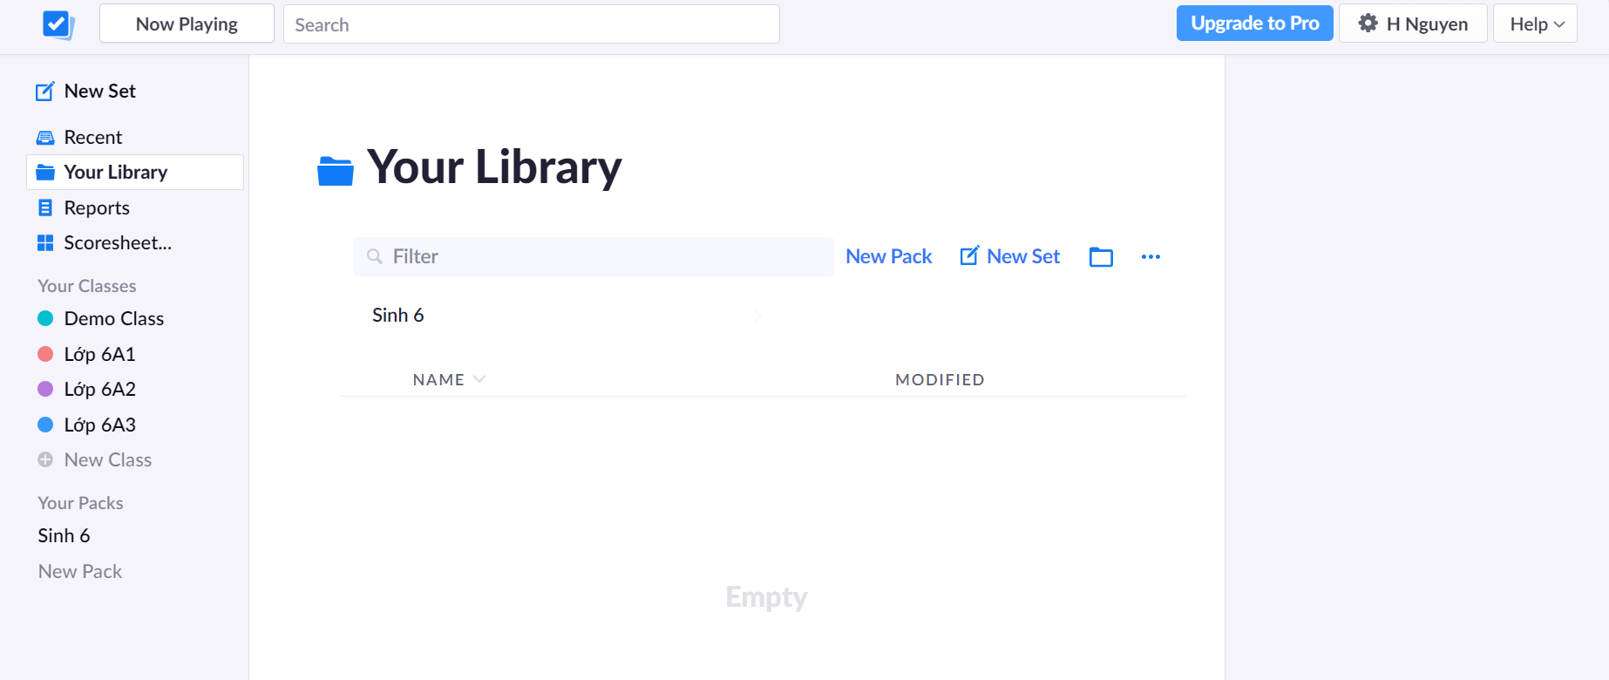
- Thiết lập chương trình:
+ Tạo danh sách học sinh theo lớp
Chọn “Classes”, chọn tiếp “Add new class” để điền thông tin học sinh và lưu lại.
Lưu ý: nên nhập danh sách học sinh theo thứ tự trên vnedu để thuận lợi việc đánh giá. Thêm dấu “,” ngăn cách tên và tên đệm.
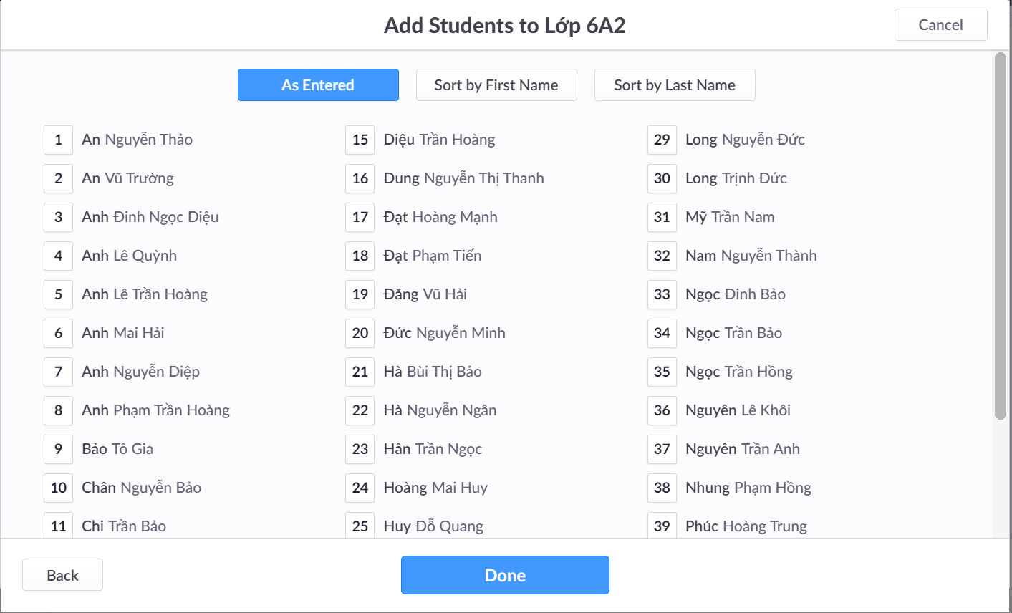
+ Xây dựng ngân hàng câu hỏi
- Chọn “Library”, chọn tiếp “New folder” để tạo các cây thư mục theo bài học, chủ đề hoặc chương.
- Chọn “new question” để nhập câu hỏi.
- Chọn hình thức trắc nghiệm: nhiều lựa chọn “multiple choice” hoặc trắc nghiệm đúng, sai “True/False”.
- Tích “Correct” vào đáp án.
- Chọn “Save and create new” để lưu và nhập câu hỏi kế tiếp.
Lưu ý: Có thể chuẩn bị trước câu hỏi trắc nghiệm dưới dạng file word, chọn Import question.
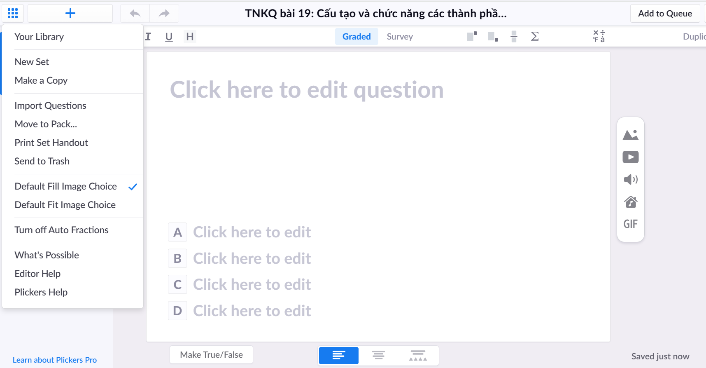

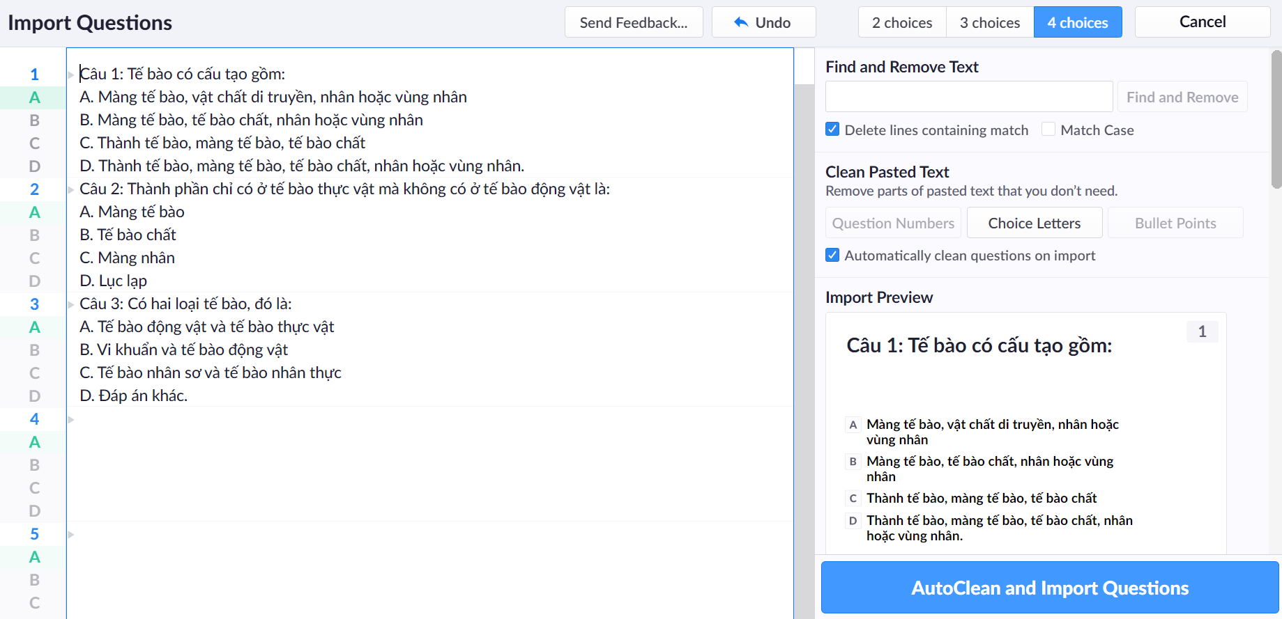

Bộ 3 câu hỏi TNKQ dung để củng cố nội dung kiến thức bài 19: Cấu tạo và chức năng các thành phần của tế bào.
Câu 1: Tế bào có cấu tạo gồm:
A. Màng tế bào, vật chất di truyền, nhân hoặc vùng nhân
B. Màng tế bào, tế bào chất, nhân hoặc vùng nhân
C. Thành tế bào, màng tế bào, tế bào chất
D. Thành tế bào, màng tế bào, tế bào chất, nhân hoặc vùng nhân.
Câu 2: Thành phần chỉ có ở tế bào thực vật mà không có ở tế bào động vật là:
A. Màng tế bào
B. Tế bào chất
C. Màng nhân
D. Lục lạp
Câu 3: Có hai loại tế bào, đó là:
A. Tế bào động vật và tế bào thực vật
B. Vi khuẩn và tế bào động vật
C. Tế bào nhân sơ và tế bào nhân thực
D. Đáp án khác.

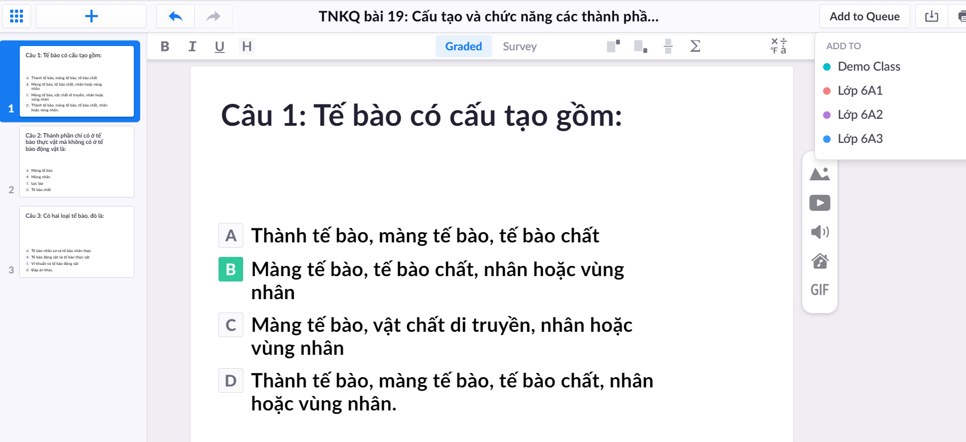

+ Lựa chọn câu hỏi kiểm tra đánh giá
- Chọn: Library”.
- Chọn lớp học.
- Mở thư mục chọn bài, chương …để chọn câu hỏi và chọn đủ câu hỏi theo yêu cầu.
+ In thẻ cho học sinh
- Chọn “Card” trên Web, tải về và in số thẻ bằng số học sinh của lớp (tối đa 63 em).
- Phát thẻ cho học sinh: mỗi học sinh sẽ nhận 1 thẻ để sử dụng trong suốt quá trình với số thứ tự trên thẻ trùng với số thứ tự trong danh sách lớp.
- Hướng dẫn cách học sinh dùng thẻ: xoay thẻ và hướng đáp án tương ứng các chữ cái lên trên.
- Trên điện thoại
- Cài đặt phần mềm Plickers từ “Google play” hoặc “App Store” trên điện thoại.  - Đăng nhập bằng tài khoản bạn đã dùng đăng nhập máy tính. | 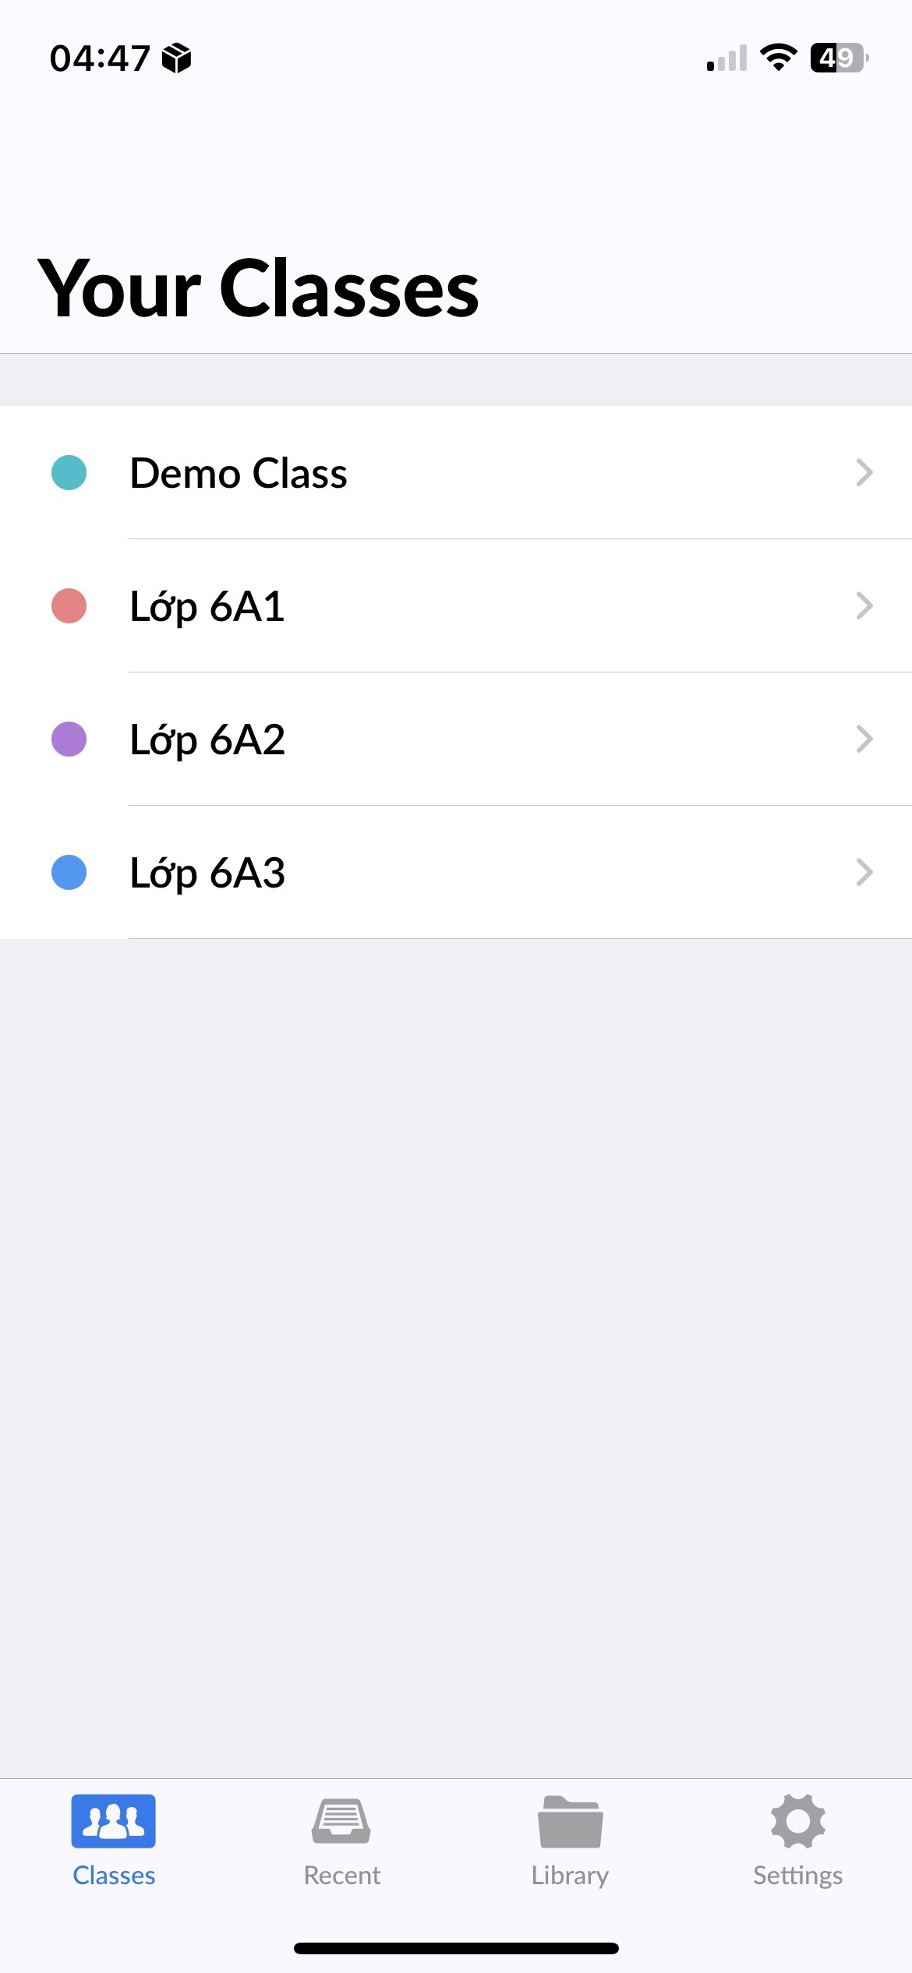
- Tổ chức kiểm tra, đánh giá
- Kết nối máy tính với máy chiếu.
- Kết nối mạng cho điện thoại và máy tính.
- Trên máy tính, truy cập vào “Plickers.com”; trên điện thoại mở phần mềm plickers. (Điện thoại và máy tính cùng đăng nhập Plickers trên cùng 1 tài khoản).
- Chọn đủ câu hỏi cho lớp trước khi chọn lớp.
- Chọn “Live view” trên giao diện web của máy tính.
- Click vào chấm tròn trước câu hỏi trên màn hình điện thoại để cho học sinh làm (câu hỏi cũng sẽ hiển thị trên màn hình).
- Kiểm tra đáp án: khi học sinh giơ thẻ để trả lời, giáo viên chọn biểu tượng máy ảnh “camera” trên màn hình điện thoại và lướt điện thoại qua toàn bộ thẻ của học sinh.
- Trên điện thoại giáo viên có thể biết số liệu các đáp án mà học sinh đã lựa chọn, học sinh nào trả lời đúng, máy đã nạp được bao nhiêu học sinh có đáp án…
- Trên màn hình máy tính, những học sinh đã trả lời (giơ thẻ) sẽ có biểu tượng chữ V trước tên và tên được tô nền màu xanh.
- Chọn biểu tượng chữ V ở dưới màn hình của điện thoại khi hệ thỗng đã nạp đủ câu trả lời.
- Tiếp tục nhấn V ở góc trên bên trái của màn hình điện thoại để quay trở về câu hỏi tiếp của bài thi.
Lưu ý: Những câu hỏi đã trả lời sẽ được tự động xóa ra khỏi danh sách câu hỏi của bài thi
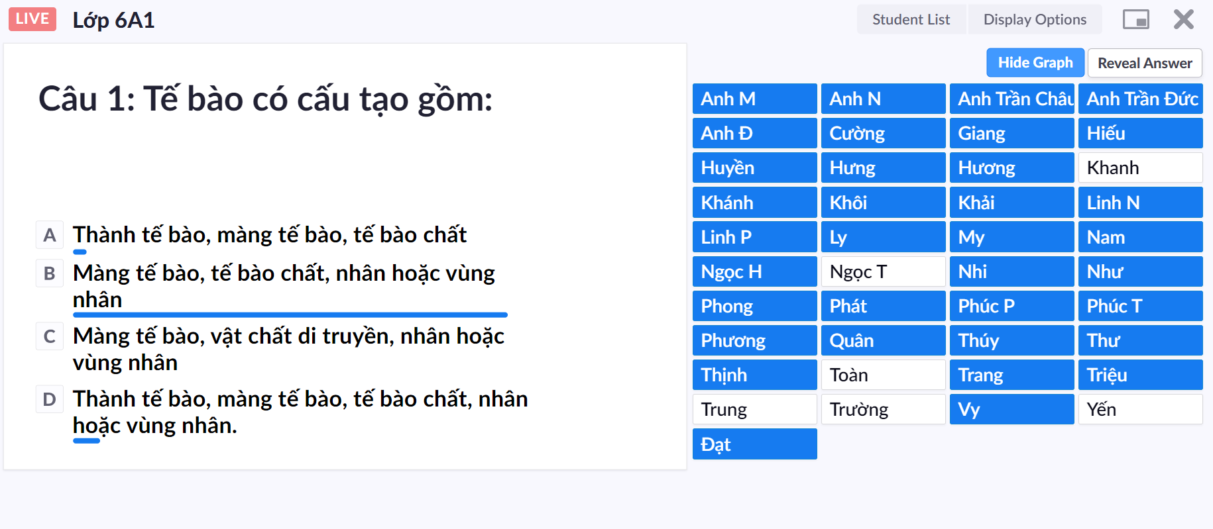
Thực hành tiết dạy trên lớp 6A1

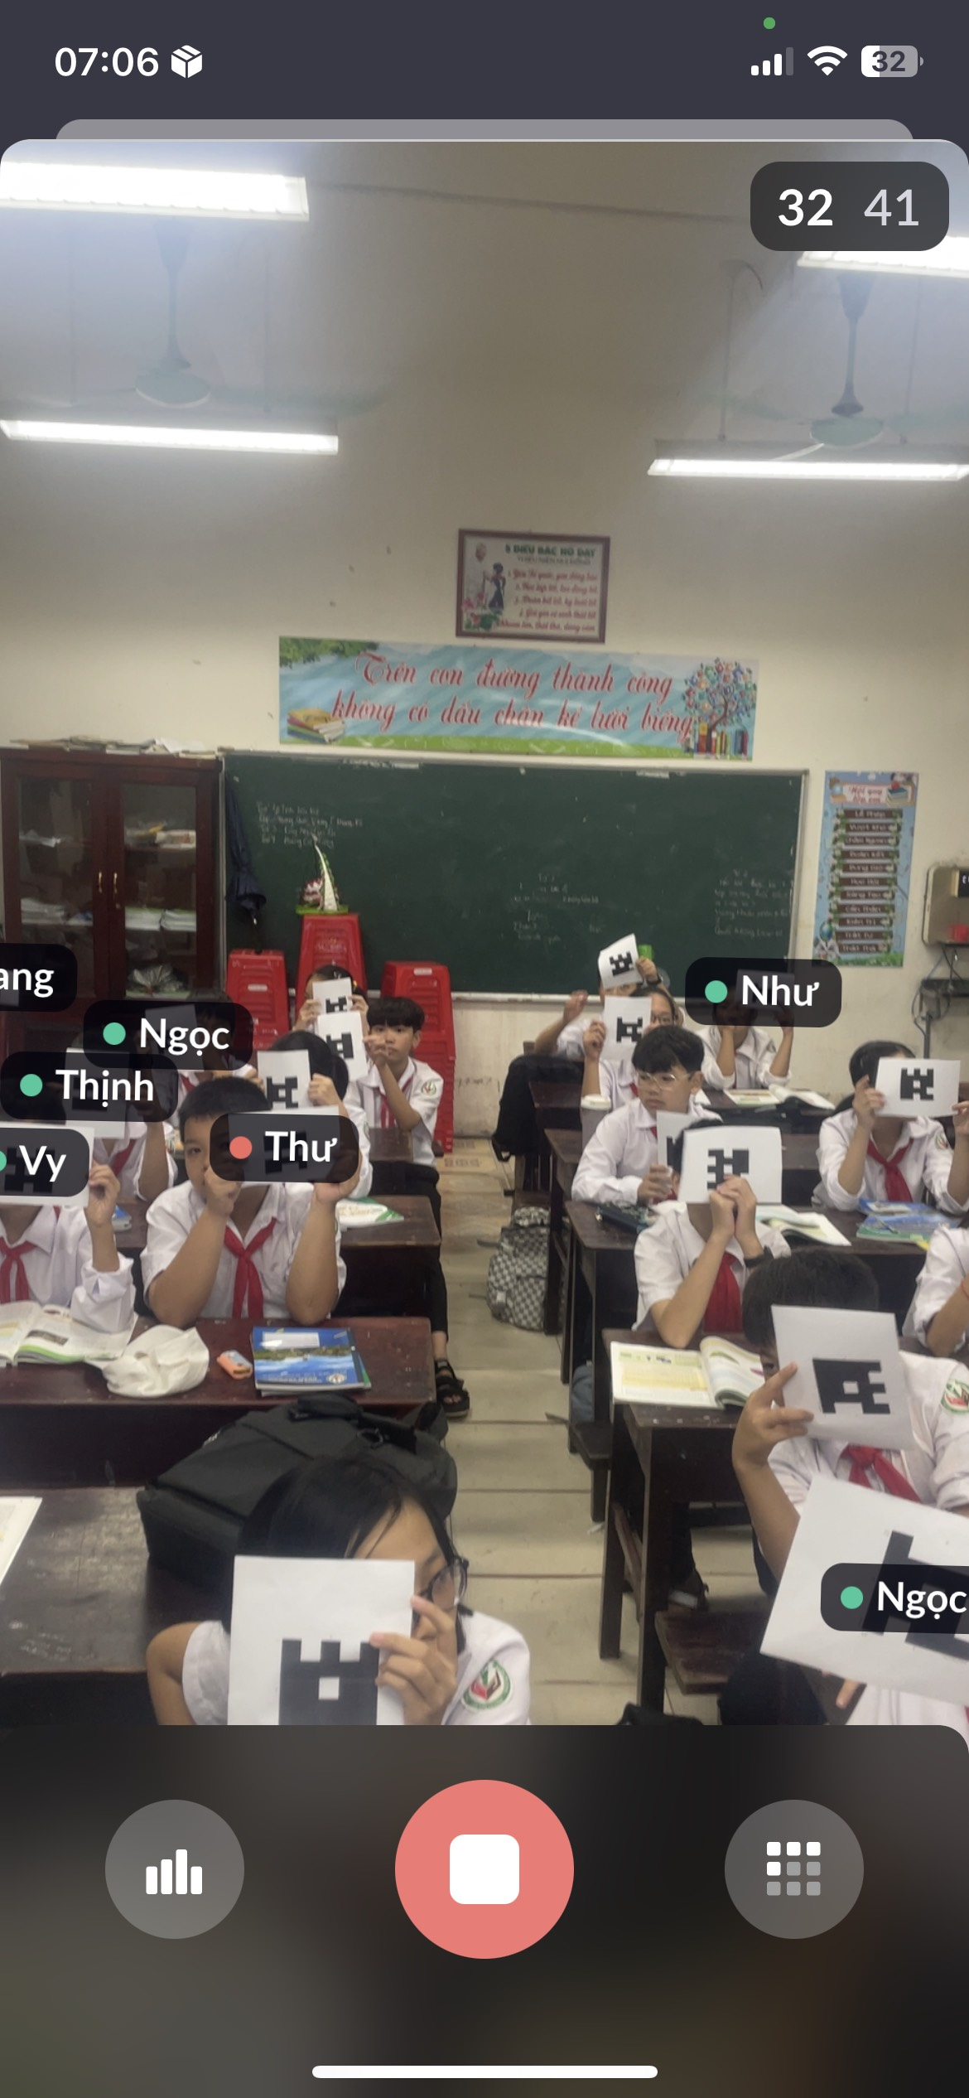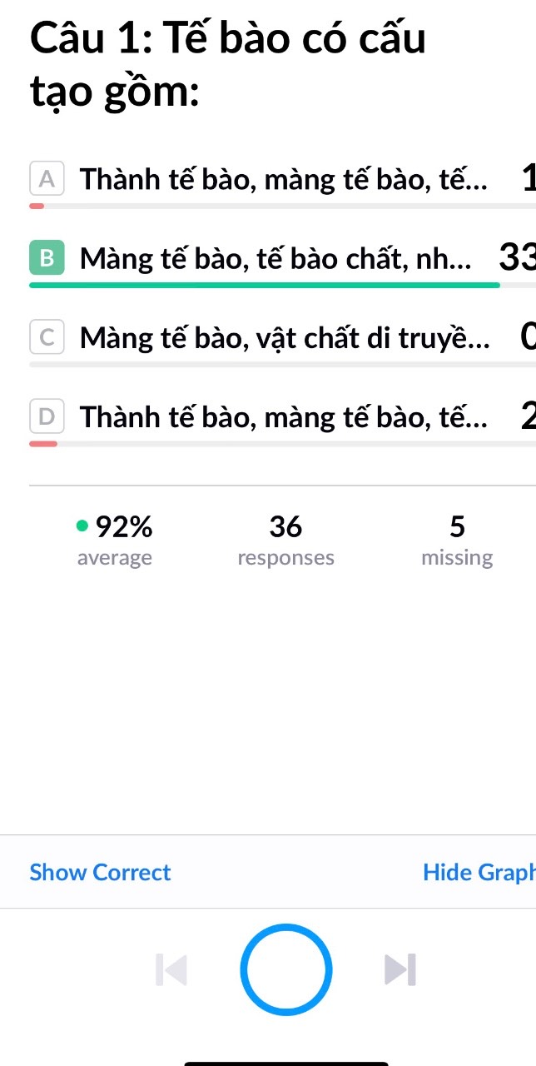

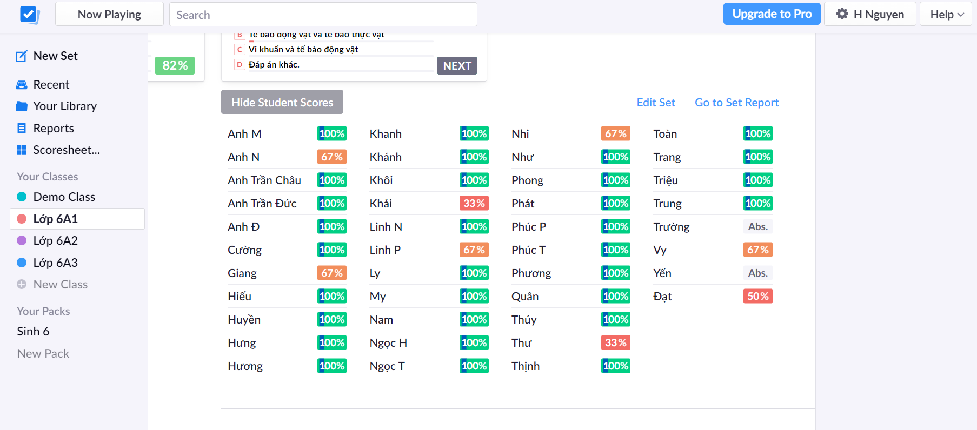
Bảng tổng hợp kết quả trên máy tính
- Xem kết quả tổng hợp
- Chọn “Reports” trên giao diện Web.
- Chọn “Scoresheet”.
- Chọn tên lớp, ngày thi rồi chọn “Apply”.
2.2.2. Trò chơi giải ô chữ.
Trò chơi này tổ chức vào cuối tiết học, tiết ôn tập để củng cố hoặc tái hiện kiến thức. Trong các tiết ngoại khoá có thể dùng trò chơi này vào một phần chơi cũng rất thú vị và cho hiệu quả cao.
- Cách xây dựng ô chữ:
+ Trong mỗi tiết, chủ đề, phần học đều có kiến thức trọng tâm hoặc các nội dung cần giáo dục thái độ cho HS. Ta lấy kiến thức đó làm chủ đề, từ hàng dọc hay chùm chìa khoá.
+ Chọn các từ, các thuật ngữ, các nhân tố để lấy làm từ hàng ngang. Các từ hàng ngang phải cô đọng, xúc tích, phải thể hiện được nội dung của bài trong vòng từ 5- 7 phút.
+ Các ô chữ phải rõ ràng, chính xác, gợi ý phải đúng nội dung.
+ Các chữ cái trong các hàng ngang được sắp xếp theo một trật tự nhất định để làm xuất hiện từ hàng dọc hoặc lựa chọn các chữ cái trong từ hàng ngang, để tìm ra từ chủ đề (hay chùm chìa khoá).
- Thảo luận chủ đề:
+ Đây chính là nội dung quan trọng để giáo dục ý thức thái độ của HS sau bài học hoặc giúp HS khắc sâu kiến thức trọng tâm nhất của bài, chủ đề.
+ Nhóm chiến thắng tức là nhóm có điểm cao nhất.
- Ví dụ: Khi dạy bài: Ôn tập chương V “Tế bào” có thể thiết kế trò chơi ô chữ trực tiếp trên phần mềm Powerpoint trong phần tái hiện kiến thức:
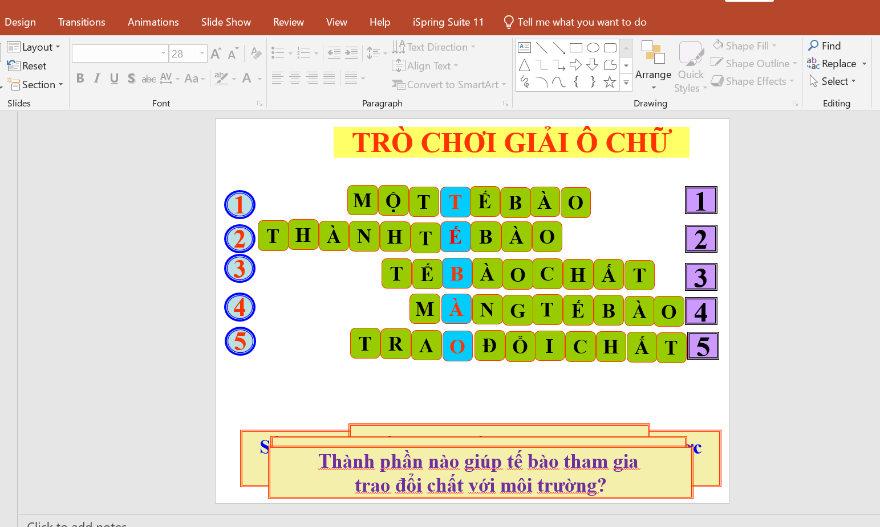
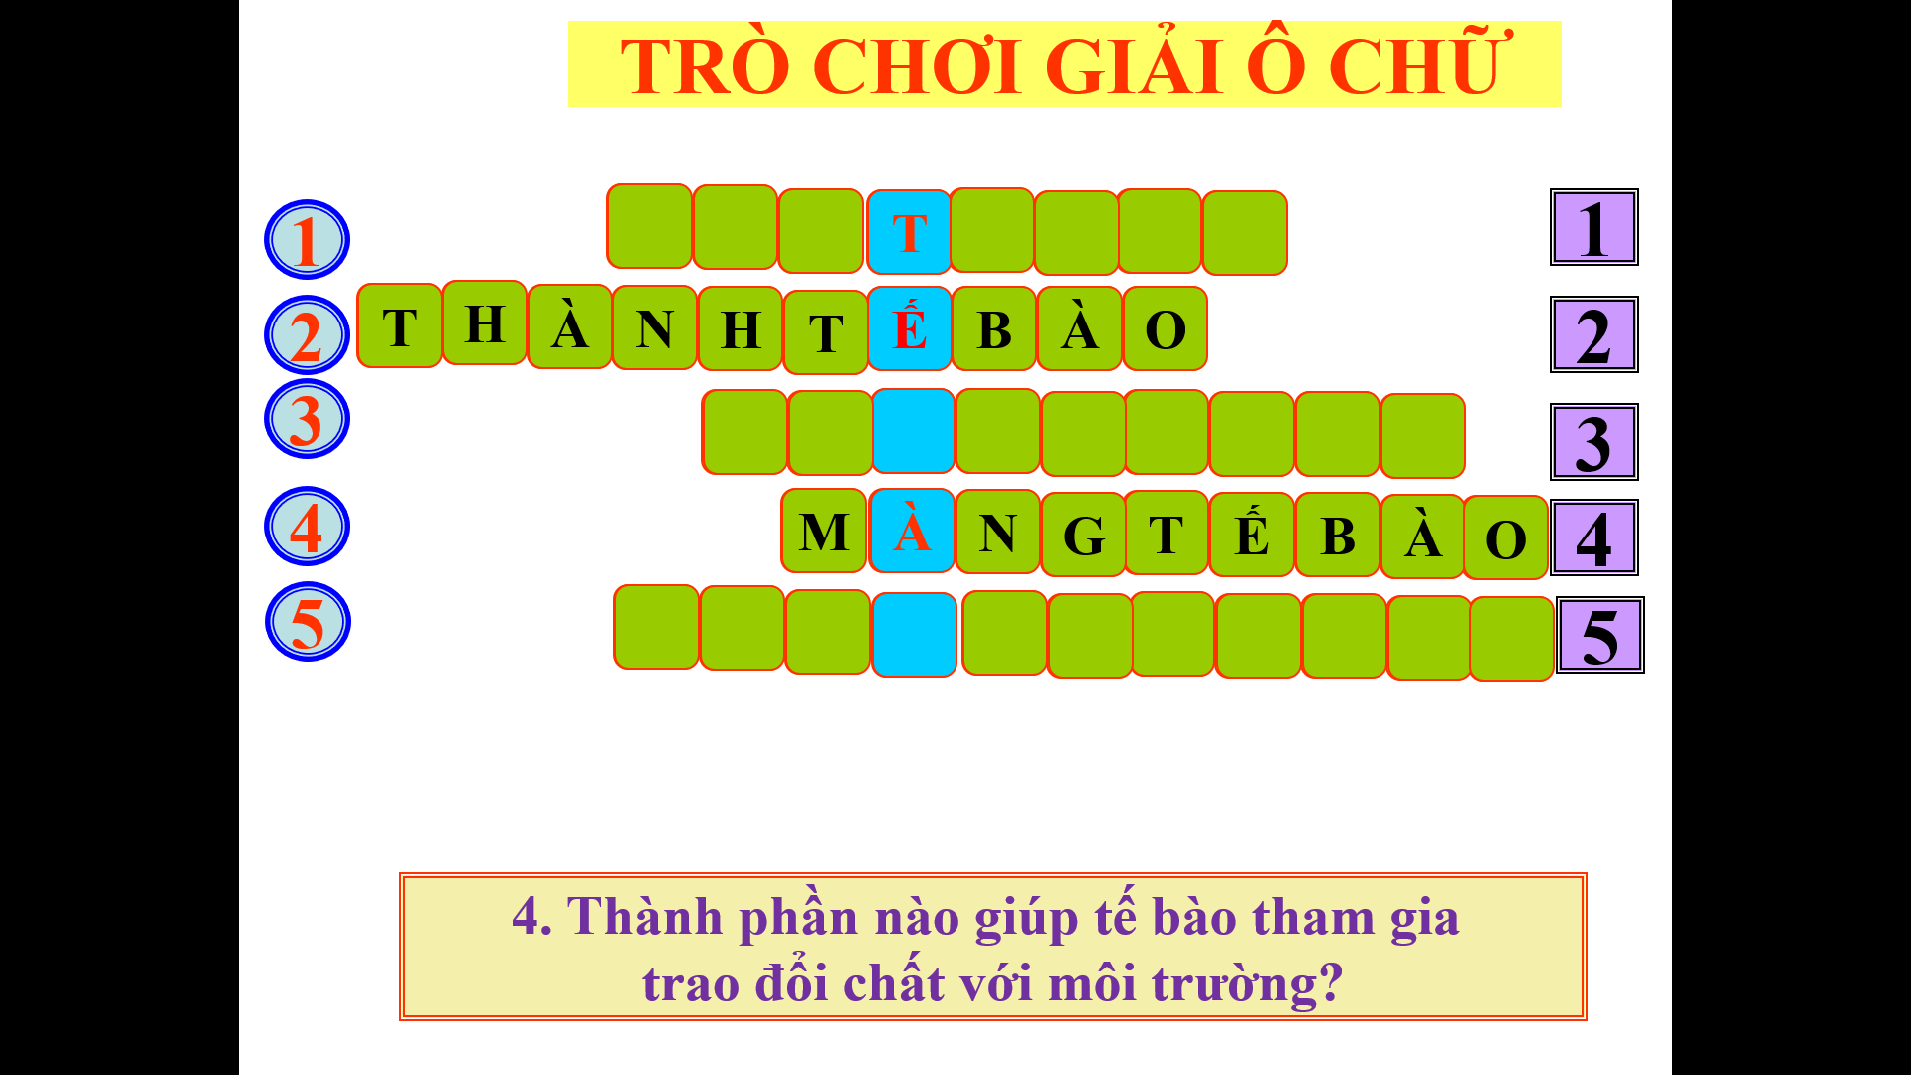
GV thiết kế trò chơi giải ô chữ trên Powerpoint

STT hàng ngang | Số chữ cái | Nội dung câu hỏi | Đáp án | Chữ cái chủ đề
1 | 8 | Cơ thể đơn bào là cơ thể có cấu tạo từ: | MỘT TẾ BÀO | T
2 | 10 | Một điểm khác trong cấu tạo tế bào động vật và tế bào thực vật: | THÀNH TẾ BÀO | Ê
3 | 9 | Phần lớn các hoạt động trao đổi chất của tế bào diễn ra tại cơ quan nào? | TẾ BÀO CHẤT | B
4 | 9 | Thành phần nào giúp tế bào tham gia trao đổi chất với môi trường? | MÀNG TẾ BÀO | A
5 | 11 | Tế bào lớn lên được là nhờ có quá trình: | TRAO ĐỔI CHẤT | O
Từ khóa (hàng dọc) |  |  |  | TẾ BÀO

2.2.3. Trò chơi kéo thả
- Trò chơi này tổ chức nhằm giúp HS phát hiện kiến thức mới hoặc tái hiện kiến thức của bài học trước.
- Phần mềm sử dụng: iSpring Suite 11 (tải về tích hợp trên Powerpoint)
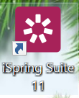
VD: Thiết kế trò chơi phục vụ dạy học bài 24: Thực hành quan sát cơ thể đơn bào, đa bào.

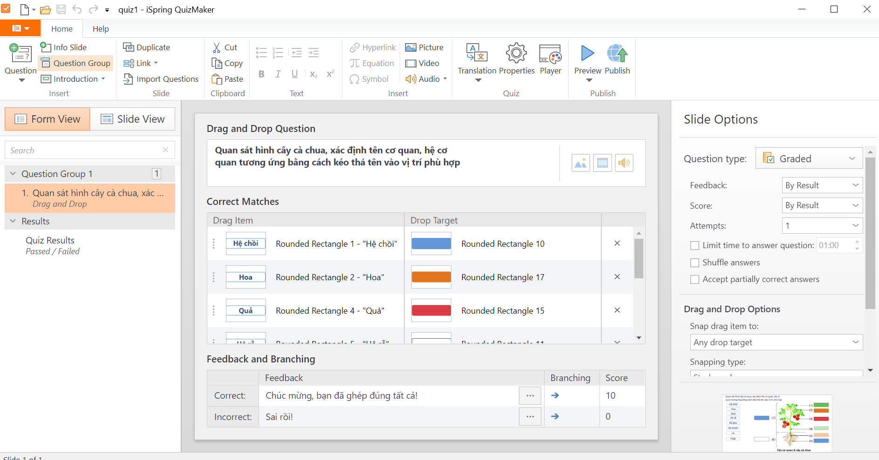

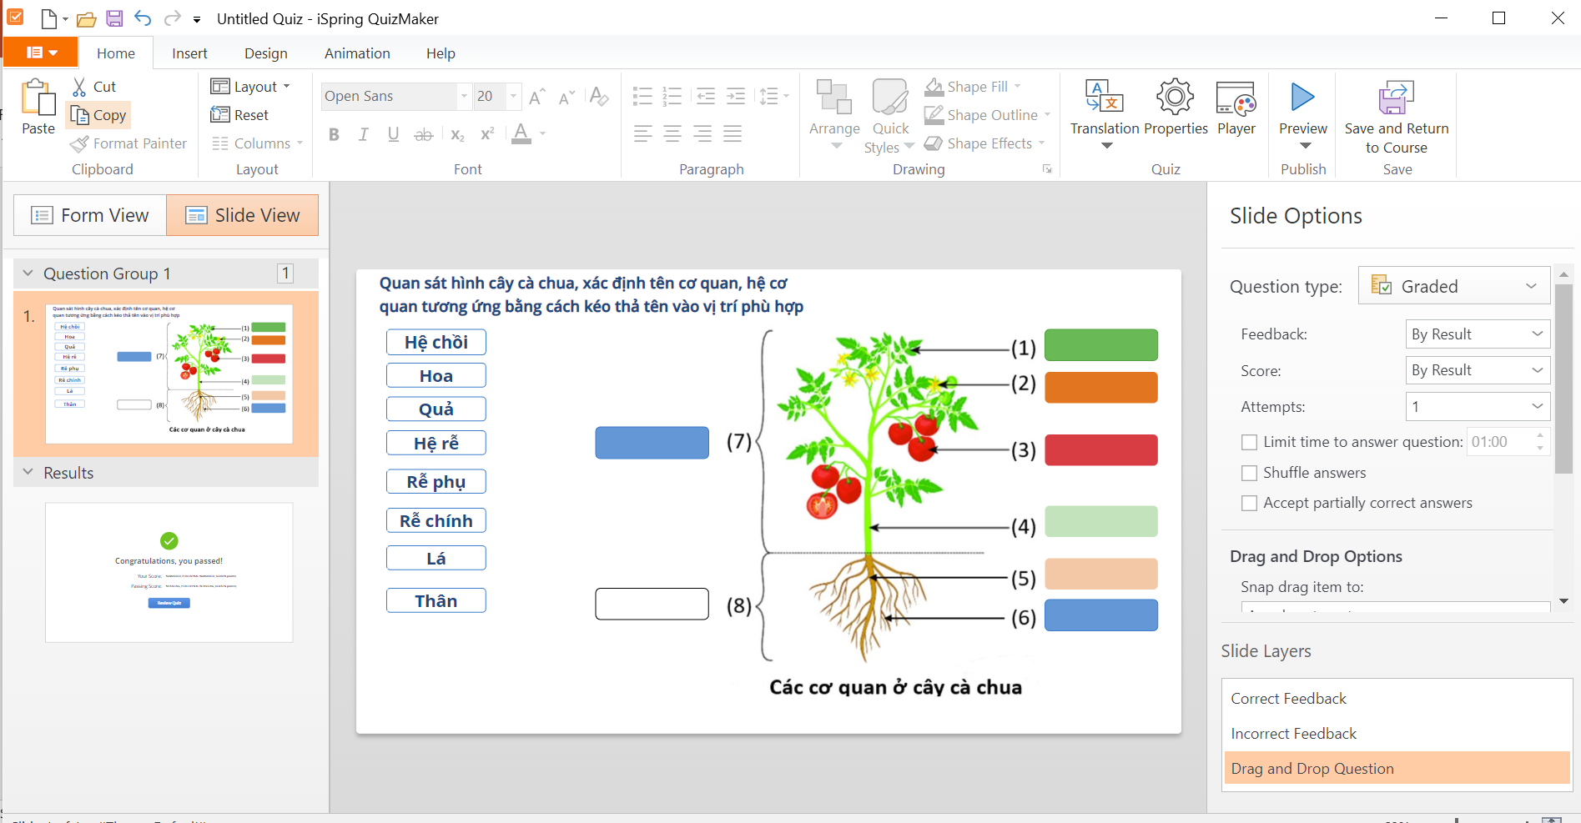
GV tự thiết kế trò chơi

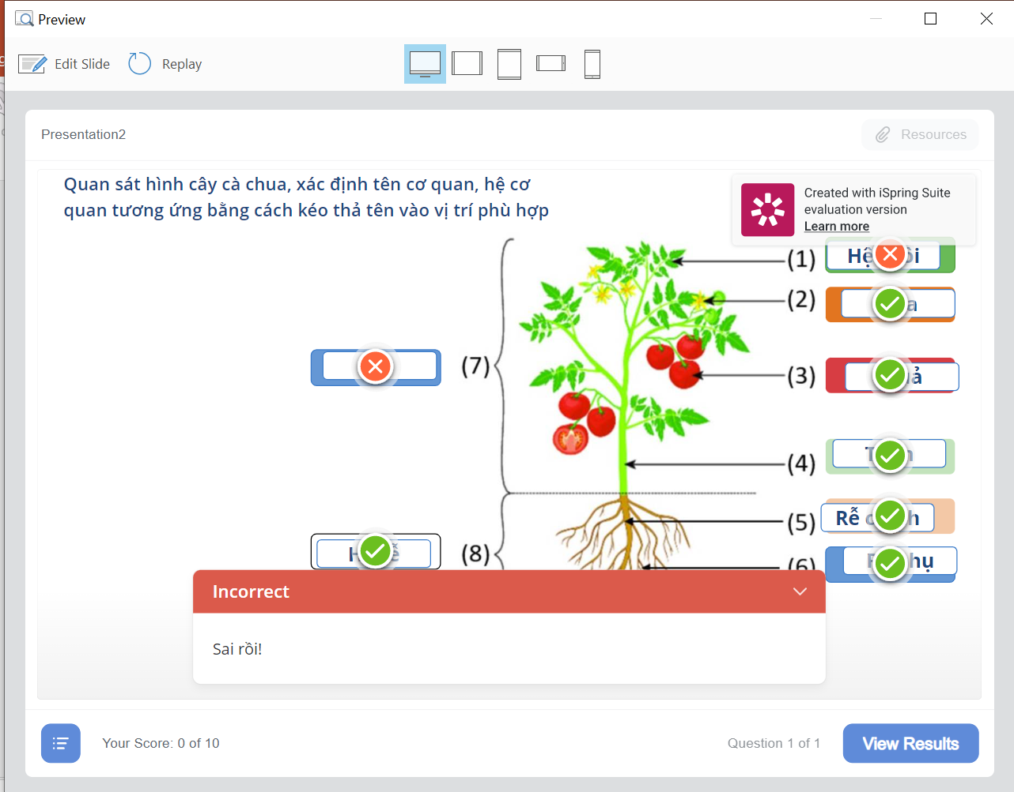
HS chơi – Đáp án sai

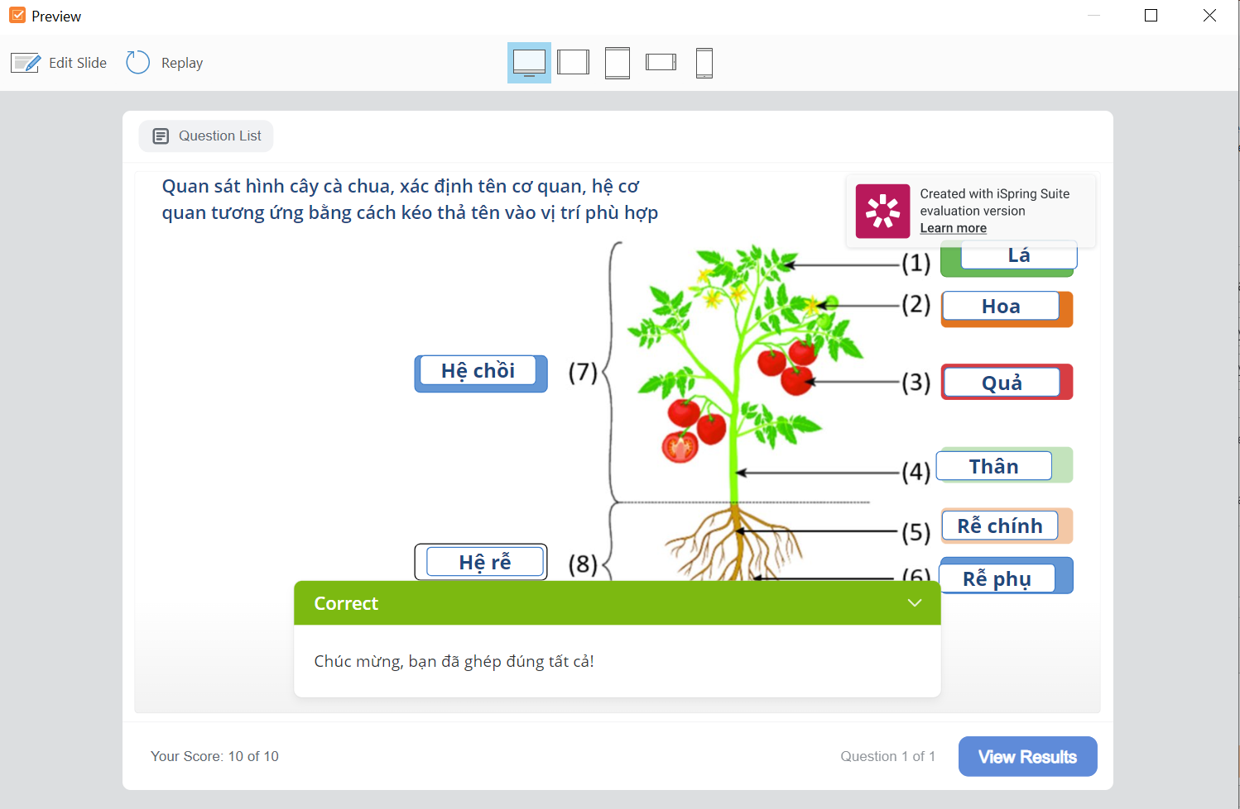
HS chơi – Đáp án đúng

2.2.4. Trò chơi mảnh ghép.
- Phần mềm sử dụng: iSpring Suite 11 (tải về tích hợp trên Powerpoint)

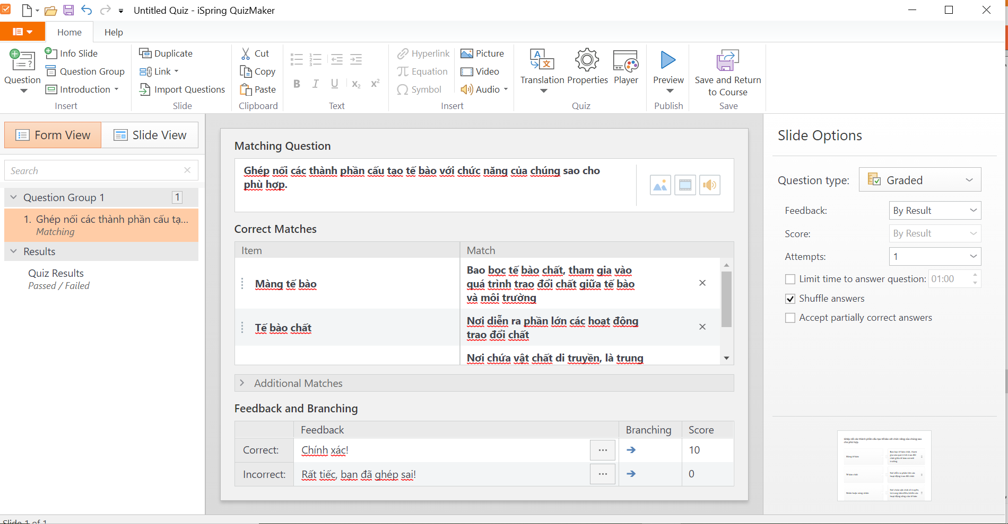
GV thiết kế trò chơi trên Ispring Suite (tải về tích hợp trên Powerpoint)
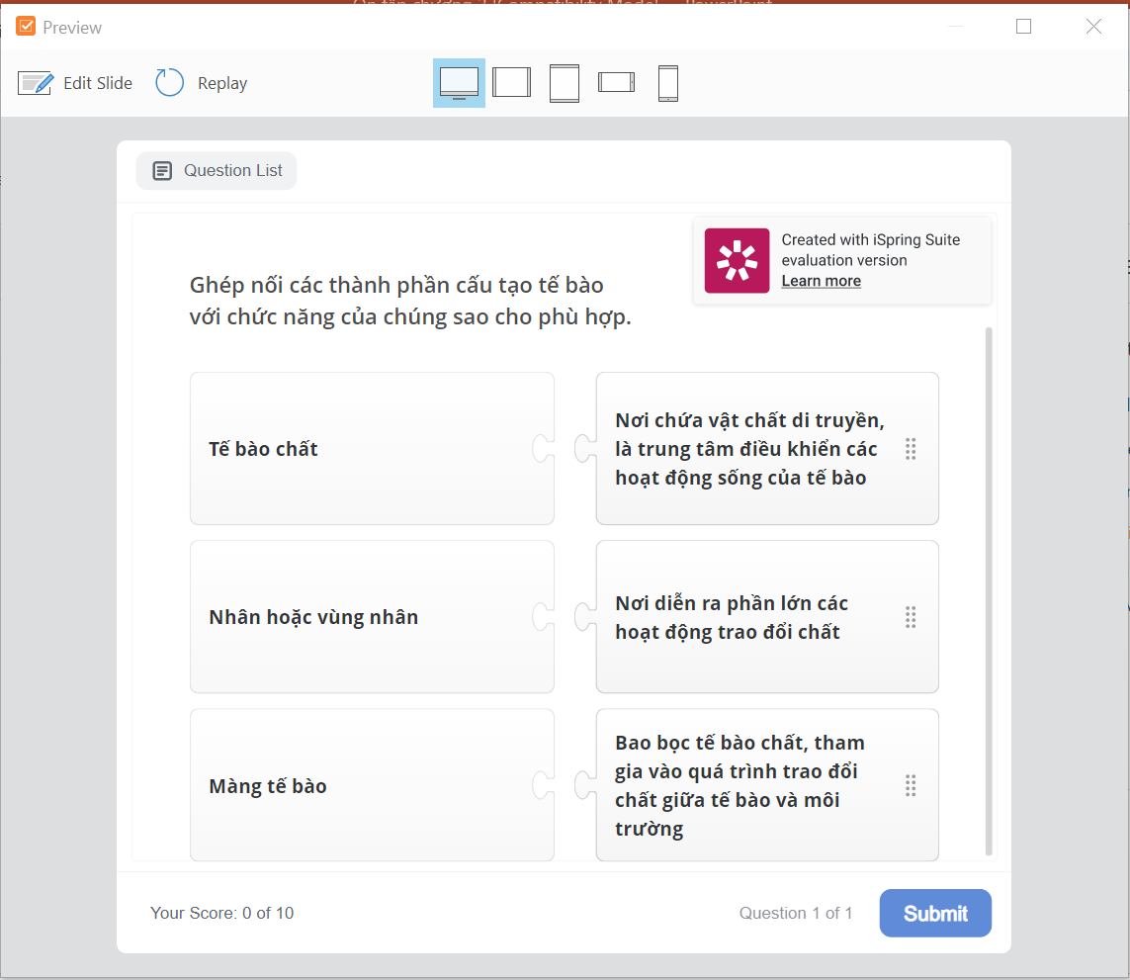
Giao diện phần chơi của HS
III. Hiệu quả đạt được
Sau khi áp dụng “Biện pháp nâng cao hứng thú học tập cho HS trong môn KHTN6 thông qua tổ chức trò chơi học tập” , việc dạy và học của GV và HS thu được những kết quả rõ rệt.
- HS rất hứng thú khám phá khoa học bộ môn, yêu thích bộ môn và muốn chiếm lĩnh các kiến thức đó bằng chính khả năng của mình, để từ đó sử dụng hiệu quả các kiến thức đó vào thực tế cuộc sống của các em và định hướng sự phát triển năng lực của mỗi HS sau này.
- Phát huy được các năng lực KHTN học của HS, các phẩm chất như trách nhiệm, chăm chỉ, nhân ái.
- GV đánh giá được nhanh kết quả học tập của học sinh, nội dung nào HS đã nắm vững, nội dung nào HS còn vướng mắc để GV rút kinh nghiệm và điều chỉnh hợp lí trong tiến trình dạy học, góp phần cải thiện và nâng cao chất lượng giờ dạy.
- Bản thân GV tự sưu tầm được các nguồn tư liệu Phong phú, phục vụ việc giảng dạy không chỉ môn KHTN6.
- Kết quả học tập của HS sau khi áp dụng giải pháp được cải thiện rõ rệt, thể hiện ở sự tăng lên về điểm trung bình môn học, số lượng HS xếp loại Tốt, Khá. (Có minh chứng kèm theo trong phụ lục)
IV. Điều kiện và khả năng áp dụng
- Để áp dụng giải pháp một cách có hiệu quả, trước tiên là các lớp học cần được trang bị phương tiện hỗ trợ dạy học (tivi, máy chiếu, loa…). Tiếp đến, GV cần được hướng dẫn tải, cài đặt, thao tác sử dụng các phần mềm cũng như công cụ thiết kế bài giảng để ứng dụng CNTT vào tiết dạy đạt hiệu quả nhất.
Với các điều kiện trên, biện pháp này có thể áp dụng thực hiện trong tổ, nhóm chuyên môn, khối 6; đồng thời làm tài liệu tham khảo cho tất cả các bộ môn khác ở trường trong những năm học tiếp theo và có thể nhân rộng ra các trường THCS trong huyện.
V. Cam kết
Tôi cam kết biện pháp này lần đầu được dùng để đăng ký tham dự Hội thi và chưa được dùng để xét duyệt thành tích khen thưởng cá nhân tôi trước đây.

XÁC NHẬN CỦA LÃNH ĐẠO NHÀ TRƯỜNG  (Lời xác nhận, họ tên, chữ kí, đóng dấu) | Xuân Trường, ngày 2 tháng 10 năm 2023  Giáo viên  Nguyễn Văn Hinh

PHỤ LỤC MINH CHỨNG HIỆU QUẢ BIỆN PHÁP MANG LẠI
BẢNG ĐIỂM MÔN KHTN
LỚP 6A1 – TRƯỜNG THCS XUÂN TRƯỜNG
Năm học 2021 - 2022
STT | Họ và tên |  | HKI | HKII | CN
1 | Đinh Việt | Anh | 7.1 | 7.0 | 7.0
2 | Lê Đức | Anh | 7.9 | 8.0 | 8.0
3 | Trần Phương | Anh | 8.1 | 8.7 | 8.5
4 | Vũ Nhật | Anh | 9.0 | 8.1 | 8.4
5 | Trần Ngọc | Ánh | 6.8 | 7.2 | 7.1
6 | Lương Thanh | Bằng | 6.7 | 8.1 | 7.6
7 | Chu Diệp | Chi | 6.8 | 7.6 | 7.3
8 | Nguyễn Anh | Duy | 7.8 | 8.6 | 8.3
9 | Nguyễn Tiến | Duy | 6.8 | 9.0 | 8.3
10 | Phạm Tiến | Đạt | 6.9 | 8.2 | 7.8
11 | Lê Hương | Giang | 9.3 | 9.6 | 9.5
12 | Phạm Thị Khánh | Hà | 7.0 | 8.7 | 8.1
13 | Khổng Quang | Huy | 5.6 | 7.4 | 6.8
14 | Nguyễn Đăng | Khoa | 7.0 | 8.0 | 7.7
15 | Trần Đức | Kiên | 7.3 | 8.9 | 8.4
16 | Hoàng Nhật | Linh | 6.7 | 7.6 | 7.3
17 | Hoàng Thanh | Mai | 7.3 | 8.1 | 7.8
18 | Trần Thanh | Mai | 7.4 | 8.9 | 8.4
19 | Bùi Đức | Minh | 5.3 | 7.6 | 6.8
20 | Đoàn Thúy | Ngân | 8.6 | 8.9 | 8.8
21 | Hoàng Phúc | Nguyên | 5.6 | 7.6 | 6.9
22 | Phạm Ngọc Duy | Nguyên | 7.3 | 7.5 | 7.4
23 | Phạm Công | Nhật | 5.7 | 7.3 | 6.8
24 | Trần Yến | Nhi | 7.2 | 7.6 | 7.5
25 | Trần Thế | Phong | 6.8 | 8.2 | 7.7
26 | Ngô Gia | Phúc | 7.2 | 7.6 | 7.5
27 | Nguyễn Vũ | Quang | 6.1 | 7.6 | 7.1
28 | Nguyễn Minh | Quân | 9.1 | 8.2 | 8.5
29 | Bùi Kiến | Quốc | 7.8 | 7.8 | 7.8
30 | Nguyễn Thị Ngọc | Quyên | 7.8 | 8.2 | 8.1
31 | Vũ Anh | Sơn | 6.9 | 8.1 | 7.7
32 | Phan Phương | Thảo | 7.9 | 8.2 | 8.1
33 | Lê Anh | Thư | 9.0 | 8.8 | 8.9
34 | Vũ Anh | Thư | 8.2 | 8.6 | 8.5
35 | Trần Mai | Trúc | 8.0 | 8.2 | 8.1
36 | Nguyễn Thanh | Tú | 7.9 | 9.1 | 8.7
37 | Trần Thanh | Tùng | 6.7 | 8.0 | 7.6
38 | Bùi Đức | Tuyến | 6.7 | 7.6 | 7.3
39 | Đỗ Thảo | Vân | 7.1 | 8.0 | 7.7
40 | Lê Quang | Vinh | 7.7 | 8.6 | 8.3
Điểm trung bìn |  |  | 7.3 | 8.1 | 7.8

BẢNG ĐIỂM MÔN KHTN
LỚP 6A1 – TRƯỜNG THCS XUÂN TRƯỜNG
Năm học 2022 - 2023
STT | Họ và tên |  | HKI | HKII | CN
1 | Đinh Ngọc Việt | Anh | 9.0 | 8.8 | 8.9
2 | Mai Hà | Anh | 8.2 | 8.3 | 8.3
3 | Nguyễn Đức | Anh | 8.1 | 7.8 | 7.9
4 | Trần Châu | Anh | 7.9 | 7.8 | 7.8
5 | Trần Đức | Anh | 8.7 | 8.7 | 8.7
6 | Trần Đức | Cường | 8.3 | 8.5 | 8.4
7 | Bùi Tiến | Đạt | 8.0 | 8.3 | 8.2
8 | Phạm Thanh | Giang | 8.3 | 8.9 | 8.7
9 | Hoàng Trung | Hiếu | 7.9 | 8.1 | 8.0
10 | Phạm Thu | Huyền | 8.2 | 8.6 | 8.5
11 | Nguyễn Nam | Hưng | 8.9 | 8.9 | 8.9
12 | Nguyễn Thị Mai | Hương | 8.6 | 8.6 | 8.6
13 | Nguyễn Văn | Khải | 8.5 | 9.0 | 8.8
14 | Mai Hữu | Khanh | 8.7 | 8.9 | 8.8
15 | Đỗ Quốc | Khánh | 7.4 | 7.6 | 7.5
16 | Phạm Tiến | Khôi | 8.9 | 8.9 | 8.9
17 | Nguyễn Khánh | Linh | 8.0 | 8.4 | 8.3
18 | Phạm Lê Thảo | Linh | 8.0 | 8.3 | 8.2
19 | Nguyễn Phương | Ly | 8.4 | 8.3 | 8.3
20 | Phạm Thảo | My | 7.9 | 8.7 | 8.4
21 | Nguyễn Vũ Thành | Nam | 7.4 | 7.6 | 7.5
22 | Hoàng Lê Bảo | Ngọc | 9.2 | 9.0 | 9.1
23 | Trịnh Bảo | Ngọc | 7.4 | 7.4 | 7.4
24 | Nguyễn Phương | Nhi | 8.6 | 8.6 | 8.6
25 | Ngô Uyển | Như | 8.4 | 8.3 | 8.3
26 | Đinh Trần Hồng | Phát | 7.3 | 7.9 | 7.7
27 | Trần Tấn | Phong | 9.1 | 8.5 | 8.7
28 | Phạm Hoàng Duy | Phúc | 8.9 | 8.8 | 8.8
29 | Trần Gia | Phúc | 9.0 | 8.7 | 8.8
30 | Hoàng Hà | Phương | 6.9 | 7.2 | 7.1
31 | Vũ Đức | Quân | 8.1 | 8.4 | 8.3
32 | Vũ Trường | Thịnh | 7.8 | 7.8 | 7.8
33 | Đặng Phương | Thúy | 9.1 | 8.9 | 9.0
34 | Bùi Trần Anh | Thư | 8.6 | 8.7 | 8.7
35 | Vũ Đức | Toàn | 7.6 | 8.4 | 8.1
36 | Vũ Thị Y | Trang | 9.1 | 8.8 | 8.9
37 | Phạm Quang | Triệu | 8.6 | 8.8 | 8.7
38 | Lã Bảo | Trung | 7.9 | 8.3 | 8.2
39 | Phạm Quang | Trường | 7.7 | 8.1 | 8.0
40 | Dương Thị Thúy | Vy | 8.6 | 8.1 | 8.3
41 | Bùi Hải | Yến | 8.7 | 8.6 | 8.6
Điểm trung bình |  |  | 8.3 | 8.4 | 8.4

Thống kê kết quả học tập của HS:
Kết quả học tập của HS (Lớp 6A1) |  | Điểm trung bình học kỳ | Số HS xếp loại Tốt | Số HS xếp loại Khá | Số HS xếp loại Đạt | Số HS xếp loại Chưa Đạt | Ghi chú
Trước khi áp dụng giải pháp | HKI năm học 2021 - 2022 | 7.3 | 8  (20%) | 27  (67.5%) | 5  (12.5%) | 0
Sau khi áp dụng giải pháp | HKII năm học 2021 - 2022 | 8.1 | 26  (65%) | 14  (35%) | 0 | 0
Sau khi áp dụng giải pháp | HKI năm học 2022 - 2023 | 8.3 | 29  (70.7%) | 12  (29.3%) | 0 | 0
Sau khi áp dụng giải pháp | HKII năm học 2022 - 2023 | 8.4 | 33  (80.5%) | 8  (19.5%) | 0 | 0

Khảo sát mức độ hứng thú tham gia giờ học:

Mức độ hứng thú tham gia giờ học của HS 6A1 |  | Rất tốt | Tốt | Khá | Trung bình | Kém | Ghi chú
Trước khi áp dụng giải pháp | HKI năm học 2021 - 2022 | 0 | 5  12.5% | 26  65% | 8  20% | 1  2.5%
Sau khi áp dụng giải pháp | HKII năm học 2021 - 2022 | 5  12.5% | 18  45% | 14  35% | 3  7.5% | 0
Sau khi áp dụng giải pháp | HKI năm học 2022 - 2023 | 4  9.8% | 13  31.7% | 24  58.5% | 0 | 0
Sau khi áp dụng giải pháp | HKII năm học 2022 - 2023 | 6  14.6% | 19  46.3% | 27  65.8% | 0 | 0

